Гуманитарный проект государственного учреждения «Территориальный центр социального обслуживания населения Бешенковичского района»

ГУМАНИТАРНЫЙ ПРОЕКТ
Территория доступного спорта
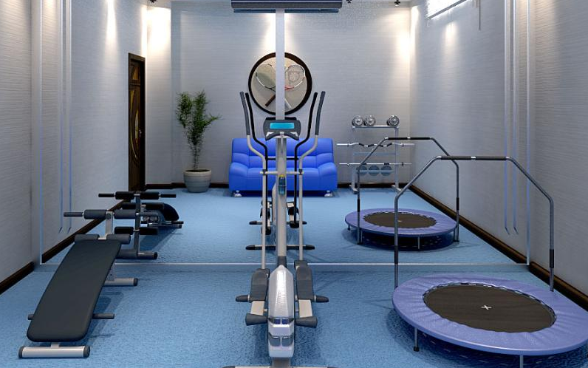

Данный проект направлен на создание условий для занятий лечебной физической культурой, как средство социальной и психологической реабилитации, адаптации и восстановления, которое раскрывает возможности, помогает обрести уверенность в своих силах, дарит здоровые эмоции , помогает преодолеть психологические барьеры у инвалидов, детей инвалидов и граждан пожилого возраста.
.

1. Наименование проекта: Территория доступного спорта
2. Срок реализации проекта: 2024 - 2025
3. Организация – заявитель, предлагающая проект: государственное
учреждение «Территориальный центр социального обслуживания населения Бешенковичского района»
4. Цели проекта: физическое, психологическое и эмоциональное
оздоровление людей с инвалидностью 1 и 2 гр., пожилых граждан;
формирование навыков здорового образа жизни, формирование осознанного
отношения инвалидов и членов их семей, граждан пожилого возраста к своим
силам, потребности в систематических занятиях физическими
упражнениями, готовности к преодолению возможных физических нагрузок

5. Задачи, планируемые к выполнению в рамках реализации проекта:
- создание, обустройство места для занятий физической культурой и спортом для инвалидов и членов их семей, граждан пожилого возраста, семей, воспитывающих детей инвалидов;
- проведение реабилитационных занятий для инвалидов, детей- инвалидов и их семей, граждан пожилого возраста;
- совершенствование и углубление основных двигательных умений и навыков;
-формирование и укрепление положительного отношения к регулярной двигательной деятельности;
- информирование и консультирование граждан, распространение буклетов и листовок о проекте.

6. Целевая группа: инвалиды I и II групп и, семьи, воспитывающие детей-инвалидов, проживающие на территории Бешенковичского района, пожилые граждане
7. Краткое описание проекта:

- приобретение спортивных тренажёров: велотренажера Alpin Gross B-190, тренажера для ног Leg Magic (Лег Мэджик), беговой дорожки Sundays Fitness T2000CF4, эллипсоида BLANC X181 WHITE; батутов Sundays SDT-TP105 D127 (3 шт.); портативной колонки.
- проведение бесплатных занятий физкультурой и спортом для инвалидов, для граждан пожилого возраста.

Источник финансирования | Объем финансирования  (в долларах США)
Средства донора | 1139
Софинансирование | 114
8. Место реализации проекта (область/район, город): Республика
Беларусь Витебская обл. пгт Бешенковичи, ул. Свободы, 42А
9. Контактное лицо (инициалы, фамилия, должность, телефон, адрес электронной почты): А.С.Моцевич, директор, (802131) 4 31 12, +375 29 7102780; info@beshenkovichi-tcson.by

1. Project name: The territory of accessible sports
2. Project implementation period: 2024 -2025
3. Applicant organization proposing the project: state institution " Territorial center of social service of the population of Beshenkovichi district»
4. Project objectives: physical, psychological and emotional recovery of people with disabilities of 1 and 2 gr., senior citizens; formation of healthy lifestyle skills, formation of a conscious attitude of disabled people and their family members, elderly citizens to their strengths, the need for systematic physical exercise, readiness to overcome possible physical exertion
5. Тasks planned for implementation within the framework of the project:
- creation and arrangement of a place for physical education and sports for the disabled and their family members, elderly citizens, families raising children with disabilities;
- conducting rehabilitation classes for the disabled, disabled children and their families, and elderly citizens;
- improvement and deepening of basic motor skills;
- formation and strengthening of a positive attitude towards regular motor activity;
- informing and advising citizens, distributing booklets and leaflets about the project.
6. Target group: disabled people of groups I and II, families raising disabled children living in the territory of the Beshenkovichi district, elderly citizens
7. Brief description of the project activities:
- purchase of sports equipment: Alpin Gross B-190 exercise bike, Leg Magic leg trainer, treadmill Sundays Fitness T2000CF4, ellipsoid BLANC X181 WHITE; Trampolines Sundays SDT-TP105 D127 (3 pcs.); the party column.

The total amount of funding (in US dollars):
Source of financing | Amount of financing  (in us dollars)
Donor funds | 6122,17
Co-financing | 612,22
8. Location of the project (region / district, city): Republic Belarus Vitebsk region town Beshenkovichi, st. Liberty 42A
9. Contact person: initials, last name, position, phone number, email address
A.S.Motsevich, Director, (802131) 4 311 2, +375 29 7102780; info@beshenkovichi-tcson.by

Бюджет проекта
Территория доступного спорта

№ п/п | Статья расходов | Требуется
 |  | Количество | Сумма  (бел.руб./доллар)
 | Велотренажер Alpin Gross B-190 | 1 | 799/244
 | Беговая дорожка Sundays Fitness T2000CF4 | 1 | 993/304
 | Тренажер для ног Leg Magic (Лег Мэджик) | 1 | 162/50
 | Эллипсоид BLANC X181 WHITE | 1 | 1099/366
 | Батут Sundays SDT-TP105 D127 (желтый) | 3 | 420/128
 | Портативная колонка Tronsmart T6 Pro (черный) | 1 | 155/47
Итого: |  |  | 3628/1139

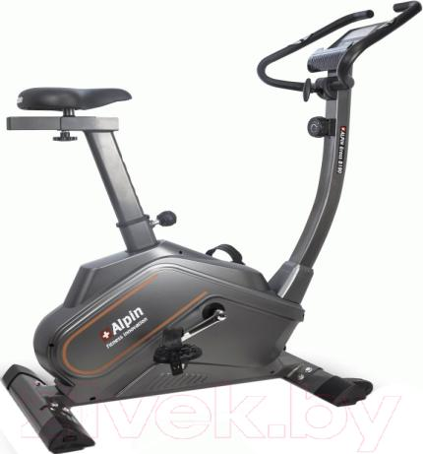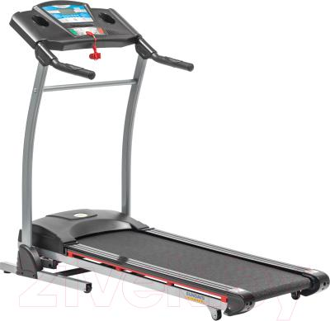
Велотренажер Alpin Gross B-190 Беговая дорожка Sundays Fitness T2000CF4

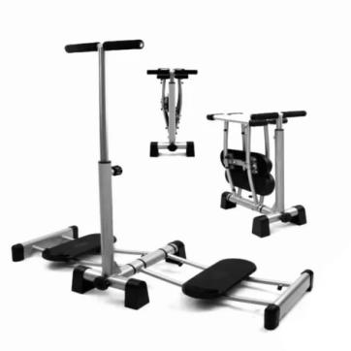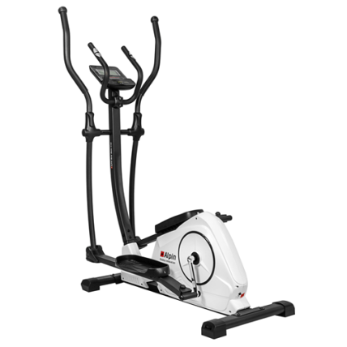
Тренажер для ног Leg Magic (Лег Мэджик)

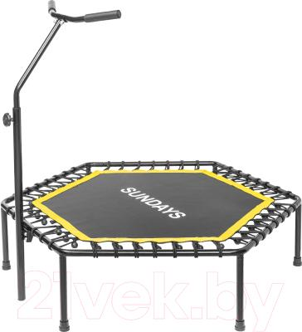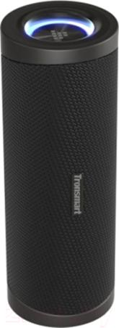

Батут Sundays SDT-TP105 D127 (желтый) Портативная колонка Tronsmart T6 Pro (черный)

